Моделирование и автоматизация процессов: от IDEF0 к рабочей конфигурации 1С (бизнес и быт)

Суть проекта
Выполните это задание до последней пары по Обучению служением (в июне). В качестве результата представьте документ Word по первому заданию (воспользуйтесь теоретическим материалом ниже) и презентацию (вместе с реализацией) по второму заданию.
Первое задание полезно для написания диплома: оно даёт опыт проектирования бизнес-процессов в схемах IDEF0 и их сопоставления с реальной реализацией в 1С – это формирует навыки анализа систем и формулирования доработок. Второе задание может стать частью диплома и отлично подойдёт для демонстрации на дне открытых дверей. Кроме того, созданную систему легко адаптировать для дальнейшего личного использования, расширить функционалом (напоминания, аналитика, интеграции) и задействовать как основу для будущих проектов, что повышает личную вовлечённость и даёт практический результат уже на этапе обучения.
Можете интегрировать 1С с любым известным Вам языком программирования/веб-сервисом/стеком технологий (см. лекционные презентации) любым удобным способом.

Теоретический материал
Как известно, 1С помогает автоматизировать бизнес‑процессы: учитывать продажи, управлять складом, рассчитывать зарплату и многое другое. Однако чтобы система действительно соответствовала потребностям компании, проектирование начинают с анализа процессов — например, с построения диаграммы IDEF0. Диаграмма IDEF0 выступает в роли «чертежа» этих процессов – она наглядно описывает, как они устроены (какие есть функции, входы, выходы, управляющие факторы и т. д.). На основе этой модели затем настраивают конфигурацию 1С: создают нужные документы, справочники, отчёты и задают логику их взаимодействия. Проще говоря, IDEF0 – это план, а конфигурирование 1С – его реализация в программе.

реализация конфигурации в 1С на основе модели IDEF0
1) Изучите готовую диаграмму IDEF0 (или создайте её, если нет): выделите функциональные блоки – основные бизнес‑процессы (например, «Оформить заказ», «Провести оплату», «Отгрузить товар»). Проверьте иерархию – убедитесь, что есть контекстная диаграмма (A0) и декомпозиция процессов (A0, A1, A2 и т. д.).
Определите потоки:
- Входы (документы, данные, материалы) – например, заявка клиента.
- Выходы (результаты) – например, счёт на оплату, отгрузочные документы.
- Механизмы (ресурсы, исполнители) – например, менеджер по продажам, склад.
- Управление (правила, регламенты) – например, прайс‑лист, договор с клиентом.
2) Переведите абстрактные элементы модели в конкретные объекты конфигурации:
Элемент IDEF0 | Объект в 1С | Пример
Функциональный блок | Документ, обработка, отчёт | «Оформить заказ» → документ «Заказ клиента»
Вход/Выход (данные) | Реквизит документа, элемент справочника | «Заявка клиента» → справочник «Контрагенты»
Механизм (исполнитель) | Роль пользователя, подразделение | «Менеджер по продажам» → роль «Менеджер»
Управление (правило) | Константа, регистр сведений, шаблон | «Прайс-лист» → регистр сведений «Цены номенклатуры»
Связь между функциями | Связь между документами, движения по  регистрам | «Оформить заказ» → «Создать счёт»
3) На основе сопоставления создайте архитектуру:
Справочники – для хранения статичных данных (номенклатура, контрагенты, склады).
Документы – для фиксации событий (заказы, поступления, списания).
Регистры (накопления, сведений) – для учёта остатков, цен.
Отчёты – для визуализации выходов (статистика заказов, анализ продаж).
Обработки – для автоматизации сложных операций (закрытие месяца, расчёт бонусов).
Роли и права – для привязки к механизмам (менеджерам — доступ к заказам, бухгалтерам — к платежам).

Задания на проект

Задание 1. Изучить принципы взаимодействия методологии функционального моделирования IDEF0 с процессом настройки и конфигурирования платформы 1С.
а) Исследовать, как модель бизнес-процессов в нотации IDEF0 соотносится с объектами конфигурации 1С.
Изучить представленные схемы IDEF0, детально сопоставить описанную в них модель бизнес-процессов (с учётом функциональных блоков, входов, выходов, механизмов и управляющих воздействий) с текущей реализацией в конфигурации 1С Читай-город.dt (https://disk.360.yandex.ru/d/2TnsHKfYHCzPRg) (версия программы 8.5.1) (объектами метаданных – документами, справочниками, регистрами, отчётами, а также бизнес-логикой и связями между ними); выявить расхождения и узкие места – зафиксировать, какие элементы модели IDEF0 полностью реализованы, какие реализованы частично или с отклонениями, а какие отсутствуют в конфигурации; на основе анализа сформулировать конкретные предложения по доработке системы 1С: указать, какие объекты необходимо добавить, изменить или удалить, какие бизнес-правила и проверки следует внедрить, как скорректировать взаимосвязи между объектами и потоки данных, чтобы конфигурация максимально точно отражала целевую модель процессов по IDEF0, и кратко обосновать ожидаемый эффект от предлагаемых изменений.
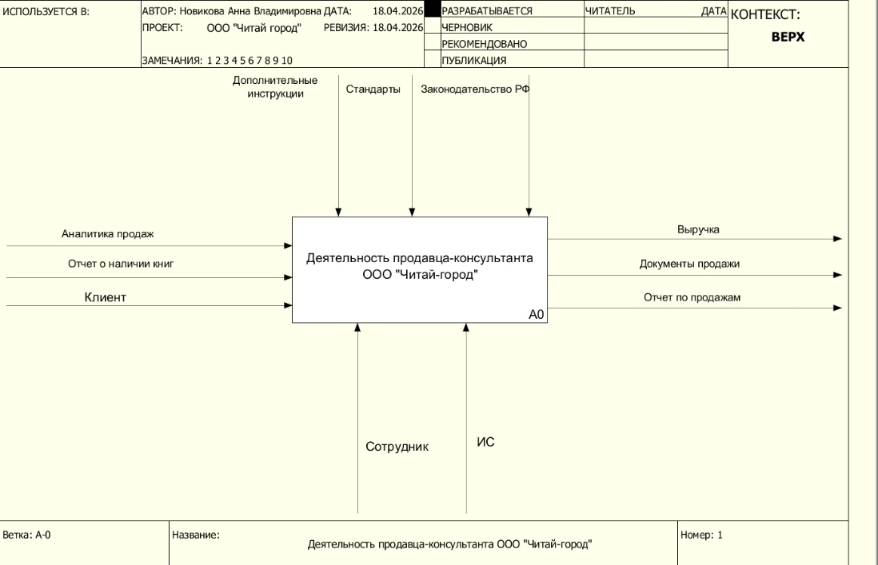
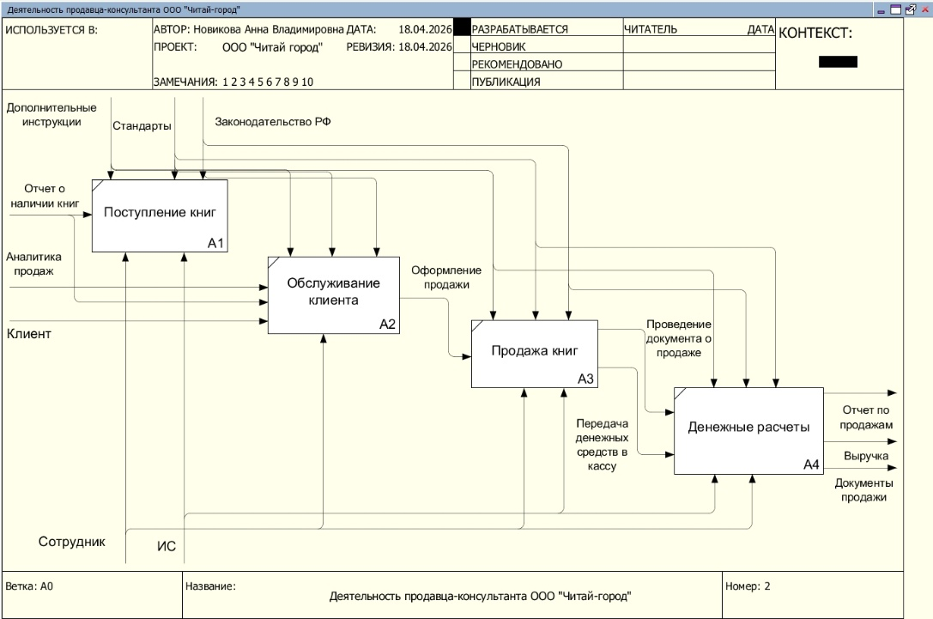
б) Выявить соответствие между элементами диаграммы IDEF0 и объектами системы 1С, отразить это в конфигурации.
Возьмите свою диаграмму IDEF0, выполненную в рамках дисциплины под руководством Зиминой Ларисы Владимировны. Опишите, как бы Вы реализовывали этот процесс с помощью 1С. Спроектируйте упрощённую структуру данных и бизнес-логику, после чего создайте соответствующий макет в конфигураторе «1С:Предприятия» (включая ключевые справочники, документы и простейшие отчёты), обеспечив соответствие между исходной моделью процессов и их реализацией в системе, а в завершение кратко опишите, какие элементы реализованы и какие аспекты требуют дополнительной проработки для полного соответствия диаграмме IDEF0.

Представление результата
Результат представьте в виде краткого документа Word.
По букве А опишите сопоставление ключевых элементов: укажите 1–2 функциональных блока IDEF0 и соответствующие им объекты метаданных 1С (справочники, документы, регистры), отметьте 1–2 расхождения (например, «отсутствует проверка остатков, не реализован отчёт по динамике продаж»); завершите 1–2 предложениями с предложением по доработке.
По букве Б сначала укажите цель и исходные данные; далее разместите скриншот исходной диаграммы IDEF0 с подписью и кратко опишите 1-2 ключевых функциональных блока, их входы/выходы; затем приведите схему упрощённой структуры данных в 1С (в виде таблицы или текстового описания) с пояснением их связи с элементами IDEF0; добавьте 2–3 скриншота макета конфигурации из конфигуратора 1С; далее перечислите, какие элементы IDEF0 успешно воплощены в макете, а какие требуют дополнительной проработки; завершите кратким выводом о степени соответствия макета исходной диаграмме и перспективах развития.
Задание 2. Хотя «1С:Предприятие» изначально разрабатывалось для автоматизации бизнеса, его модульная структура делает платформу универсальным решением – в том числе для бытовых задач. Вы можете использовать её как продвинутый органайзер: настроить учёт доходов и расходов, создать каталог личных вещей, запланировать график домашних дел с напоминаниями, отследить динамику личных достижений (например, спортивных тренировок или чтения книг). По сути, 1С даёт вам конструктор – соберите из справочников, документов и отчётов собственную систему для порядка в повседневной жизни.
Выберите одну из следующих тем (или предложите свою) и реализуйте ее с помощью 1С:
Список дел / Задачи
Учёт личных расходов
Библиотека дома
Коллекция фильмов / сериалов
Учёт тренировок
Самостоятельно сформулируйте детальные бизнес-требования для выбранной темы (например, какие данные нужно хранить, какие операции выполнять, какие отчёты получать), исходя из реальной пользы (хотя бы пользы для вас лично) – продумайте сценарии использования конфигурации в повседневной жизни. Реализуйте конфигурацию в «1С:Предприятие», включив необходимые объекты.

Пример интересных механик по темам
1) Список дел / Задачи
- Напоминания и уведомления – настройка автоматических напоминаний (по email, push-уведомлениям) за определённое время до дедлайна.
- Шаблоны типовых задач – создание шаблонов для повторяющихся дел (еженедельная уборка, ежемесячный отчёт и т.д.) с предустановленными параметрами.
2) Учёт личных расходов
- Мультивалютность – учёт расходов в разных валютах с автоматическим пересчётом по курсу ЦБ или пользовательскому курсу.
- Резервное копирование и безопасность – защита данных паролем, шифрование, регулярное резервное копирование в облако.

Примечание: Уделяйте внимание внешнему виду интерфейса: используйте понятную структуру форм, грамотно располагайте элементы (поля ввода, кнопки, таблицы), подбирайте контрастные, но не раздражающие цвета, настраивайте отступы и выравнивание для аккуратного отображения данных. Добавьте иконки к командам и подсистемам, продумайте условное оформление? используйте группировки и сворачиваемые панели для сложных форм.

Представление результата
Полученную конфигурацию опишите с помощью презентации. Придерживайтесь следующей структуры
Слайд 1. Титульный лист: название проекта, тема выбранной задачи; ФИО.
Слайд 2. Постановка задачи и бизнес-требования: кратко опишите проблему, которую решает конфигурация (1–2 предложения); перечислите ключевые бизнес-требования в виде маркированного; укажите, какую практическую пользу даёт система лично вам.
Слайд 3. Архитектура решения: схема объектов конфигурации: справочники, документы, регистры, отчёты; стрелками покажите связи между объектами; подпишите типы объектов (справочник, документ, регистр накопления, отчёт).
Слайд 4. Справочники: перечислите созданные справочники; для каждого укажите 3-5 ключевых реквизитов (столбцов); разместите 1-2 скриншота форм списка и элемента справочника.
Слайд 5. Документы: список документов (например, «Расход», «Выдача книги», «Тренировка»); для каждого опишите назначение и ключевые реквизиты шапки и табличной части (если есть); добавьте 1-2 скриншота заполненных форм документов – покажите, как выглядит ввод данных.
Слайд 6. Регистры и логика учёта: назовите регистр(ы) накопления или сведений, созданные в конфигурации; кратко объясните, какие движения формирует каждый документ; приведите 1 пример движения (можно скриншотом из отладки или регистра).
Слайд 7. Отчёты и аналитика: перечислите созданные отчёты; опишите, какую информацию они дают пользователю и как помогают в решении задачи; разместите 2-3 скриншота отчётов с реальными или тестовыми данными – покажите итоговые строки, группировки, графики (если есть).
Слайд 8. Удобство интерфейса и UX: выделите 2-3 ключевых момента, улучшающих пользовательский опыт (например, условное оформление, фильтры в отчётах, подсказки в формах, подсистемы); продемонстрируйте их скриншотами с краткими подписями; если реализованы напоминания или автоматические расчёты, укажите это.
Слайд 9. Практическая польза и сценарии использования: опишите 2-3 типовых сценария работы с системой (например: «Захожу утром, фиксирую вчерашние расходы, вечером смотрю отчёт по категориям»; «Перед тренировкой открываю документ „Тренировка“, вношу упражнения, после сохраняю – график прогресса обновляется автоматически.
Слайд 10. Итоги и перспективы: кратко подведите итоги (что удалось реализовать, насколько система решает поставленную задачу); предложите 1-2 идеи для развития; сделайте общий вывод: насколько конфигурация оказалась полезной и удобной в использовании.

